Bekas-bekas bencana terus bertambah, bahkan setelah proses pembersihan.
Bencana seperti Badai Siklon Alfred tidak berakhir begitu puing-puing dibersihkan, tetapi ada beberapa hal yang dapat Anda lakukan untuk membantu mengatasi dampak kesehatan mental yang ditimbulkannya.
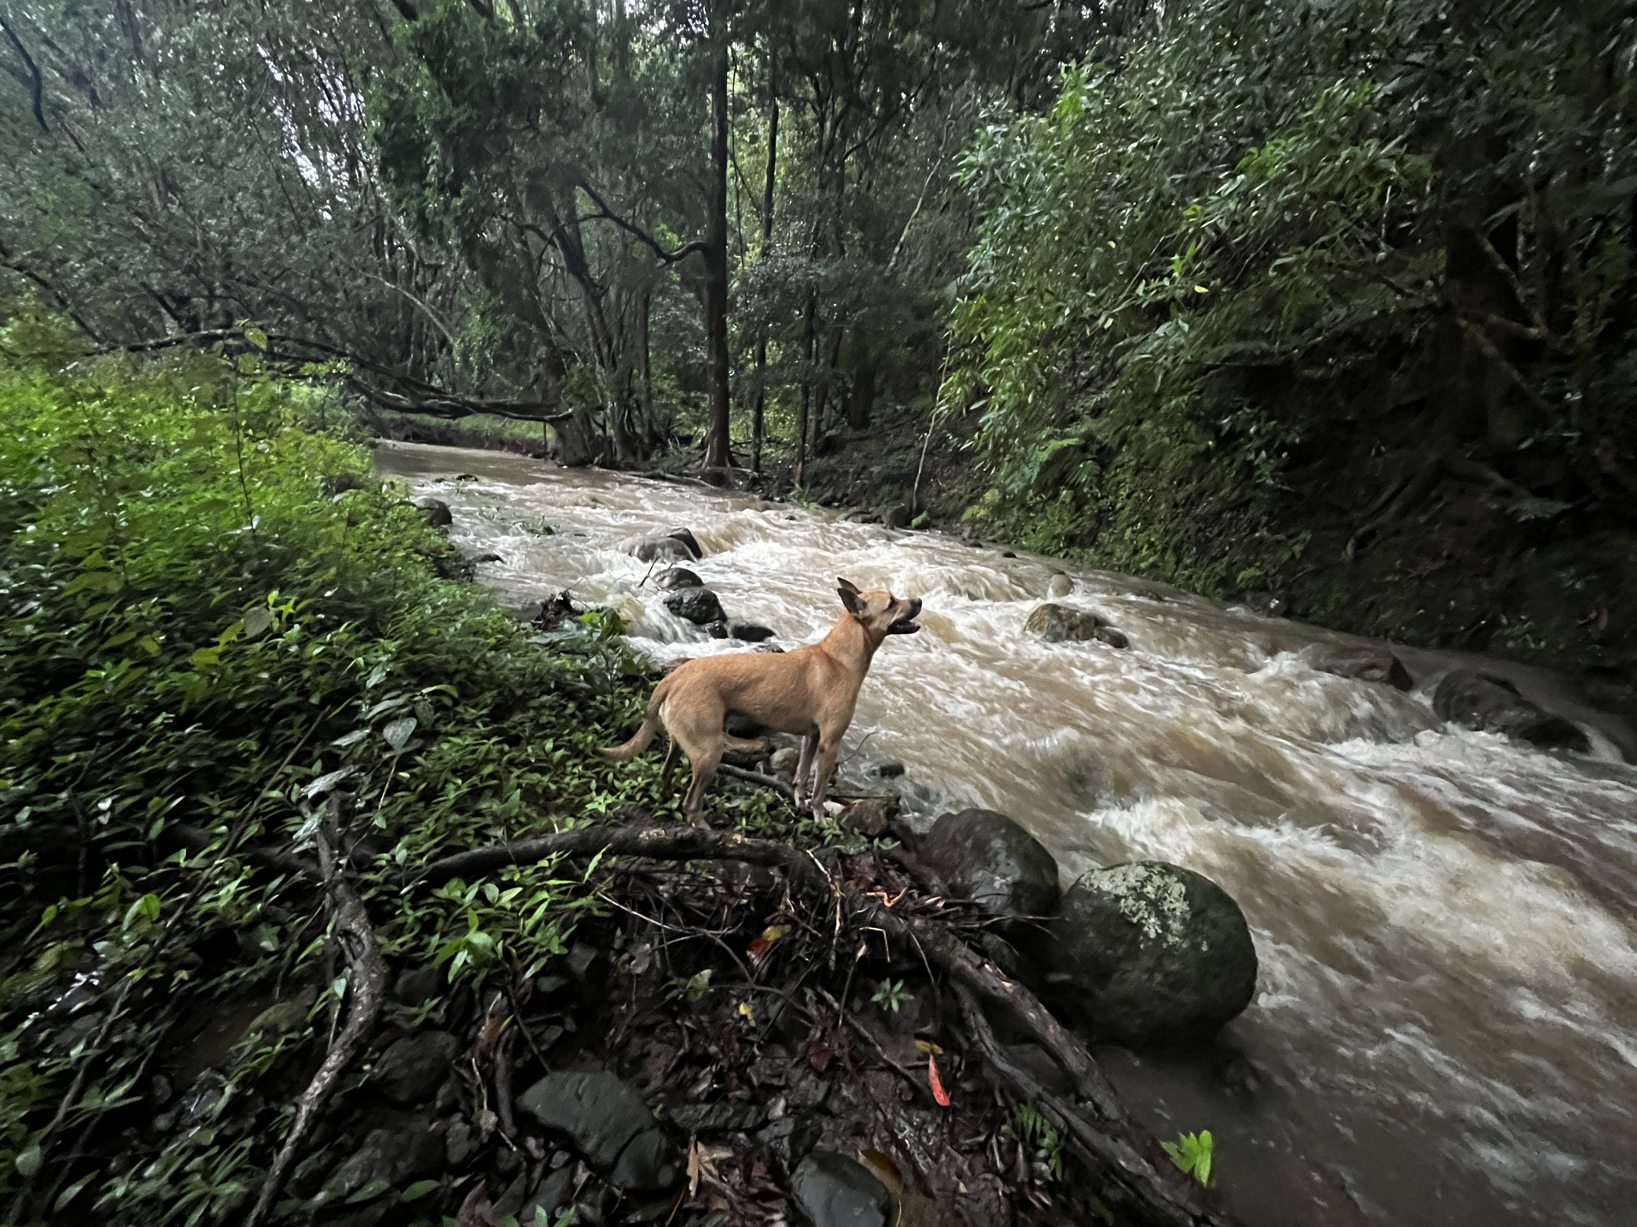
Wilayah Northern Rivers di New South Wales terhindar dari kerusakan parah akibat banjir sebelumnya, namun dampak Siklon Alfred tetap akan berdampak pada kesehatan mental sebagian warga. Wikimedia Commons: Aliceinthealice Domain publik (CC0 1.0)
Oleh: |  | Editor:
Catherine Falco - The University of Sydney |  | Suzannah Lyons - Senior Commissioning Editor, 360info
Jo Longman - The University of Sydney - - |  | Dean Southwell - Production Editor, 360info - -

Bencana seperti Siklon Alfred tidak berakhir begitu puing-puing dibersihkan, tetapi ada beberapa hal yang dapat Anda lakukan untuk membantu mengatasi dampak kesehatan mental.
`
Air telah surut dan warga sedang membersihkan puing-puing setelah Siklon Alfred, sehingga mudah untuk berpikir bahwa komunitas sedang pulih dari bencana iklim terbaru yang melanda wilayah luas di utara New South Wales dan tenggara Queensland.
Namun, setelah para pejabat politik pulang dan kamera televisi beralih ke berita berikutnya, diragukan bahwa bencana ini benar-benar berakhir.
Di wilayah Northern Rivers, komunitas dan bisnis sedang membersihkan dan memperbaiki.
Tas pasir telah diangkat, sebagian besar toko telah diisi ulang, dan hampir semua sekolah telah dibuka kembali. Kelompok masyarakat mulai mengurangi upaya tanggap darurat segera, sementara pemerintah daerah sibuk membersihkan pohon-pohon yang tumbang, memperbaiki jalan, dan memulihkan layanan.
Wilayah ini terhindar dari banjir yang dialami komunitas di utara.
Meskipun Northern Rivers juga terhindar dari kerusakan parah akibat banjir rekor tahun 2017 dan 2022, Siklon Alfred tetap menyebabkan gangguan besar, dan gangguan tersebut berdampak pada kesehatan mental penduduk. Dampak tersebut akan bertahan selama berbulan-bulan.
Pusat Kesehatan Pedesaan Universitas Sydney — bagian dari Universitas Sydney — telah meneliti bagaimana bencana iklim, terutama banjir, mempengaruhi kesehatan dan komunitas.
Enam bulan setelah banjir 2017, pusat tersebut melakukan survei terhadap sekitar 2.500 orang di Northern Rivers. Ada tindak lanjut dengan peserta pada tahun 2019.
Penelitian tersebut menemukan bahwa banjir berdampak pada kesehatan mental dan kesejahteraan masyarakat dengan cara yang menantang.
Dan dua tahun setelah bencana, tidak ada perubahan signifikan dalam hasil kesehatan mental dan kesejahteraan masyarakat, kemungkinan disebabkan oleh dampak faktor stres sekunder seperti sengketa asuransi, kerusakan berkelanjutan di rumah atau bisnis mereka, jamur, masalah hubungan, atau penyakit.
Sejak banjir 2022, yang merupakan banjir terbesar dalam catatan dan lebih merusak, pusat tersebut memimpin atau menjadi bagian dari proyek penelitian yang membangun atas pekerjaan sebelumnya, dengan fokus pada respons yang dipimpin komunitas terhadap bencana dan hubungan antara kelompok komunitas dan lembaga manajemen bencana.
Penelitian ini menunjukkan bahwa bencana belum berakhir.
Berikut ini yang kemungkinan akan terjadi selanjutnya:
- Orang-orang di seluruh wilayah akan terus mengalami dampak negatif pada kesejahteraan emosional dan kesehatan mental mereka untuk beberapa waktu. Semakin terpapar mereka terhadap dampak siklon, semakin besar dan lama dampaknya.
- Dampak tersebut kemungkinan akan lebih besar bagi masyarakat Aborigin dan Pulau Torres Strait, mereka yang secarasosial-ekonomi kurang beruntung, mengidentifikasi diri sebagai LGBTQ+, dan mereka yang memiliki disabilitas.
- Dampak tersebut akan semakin besar bagi mereka yang juga mengalami bencana sebelumnya.
Meskipun sering digunakan di media, istilah pemulihan mungkin kurang bermakna bagi mereka yang mengalami bencana berulang, di mana tidak ada waktu untuk pulih dari satu peristiwa sebelum bencana berikutnya terjadi.
Penelitian menunjukkan bahwa paparan berulang memiliki dampak kesehatan mental yang lebih besar daripada paparan tunggal.
Merawat satu sama lain
Tidak ada solusi yang cocok untuk semua dalam merawat diri sendiri dan satu sama lain setelah bencana, tetapi beberapa hal dapat membantu:
- Akui bahwa peristiwa besar telah terjadi dan izinkan diri sendiri dan orang lain untuk merasakan emosi yang mungkin timbul.
- Temukan cara yang tepat dan aman untuk mengidentifikasi dan mengekspresikan emosi-emosi tersebut. Cari dukungan dari teman, keluarga, atau layanan profesional jika diperlukan.
- Sadari bahwa cuaca hujan atau berangin dapat memicu emosi dan bahwa gerakan fisik dapat membantu meredakan kecemasan.
- Sadari bahwa kemampuan untuk mengambil keputusan dapat berkurang, terutama setelah peristiwa cuaca ekstrem berulang.
- Istirahat dan dapatkan tidur yang cukup karena persiapan fisik dan emosional menghabiskan energi. Berikan tubuh perawatan ekstra dengan makanan bergizi dan hidrasi yang cukup.
- Luangkan waktu tenang di luar ruangan.
- Peduli pada orang lain dengan menanyakan kabar mereka dan memperhatikan apa yang mereka katakan serta bagaimana mereka berperilaku.
- Bantu orang lain dan bertindak bersama sebagai komunitas, membangun harapan aktif yang berbeda dari sekadar berharap. Ini adalah mengambil langkah-langkah ke arah yang kita inginkan.
Dampak pada hubungan kita dengan alam
Meskipun jarang dibahas dalam liputan media tentang peristiwa tersebut, bencana seperti Siklon Alfred juga dapat mempengaruhi hubungan kita dengan alam sekitar.
Menyaksikan destabilisasi dasar sungai, tepi sungai, garis pantai, dan akar pohon yang tercabut selama peristiwa cuaca ekstrem dapat memicu emosi seperti kesedihan dan kecemasan.
Sering dianggap negatif, emosi-emosi ini mencerminkan kenyataan ketergantungan dan koneksi kita dengan alam, dan bahkan dapat mengarah pada perilaku positif dan melindungi.
Peristiwa seperti siklon juga berarti hilangnya nyawa atau cedera pada satwa liar, kerusakan habitat, serta pengungsian dan penderitaan hewan asli.
Selama bencana, prioritas perlindungan secara konvensional dimulai dengan nyawa manusia, kemudian infrastruktur, dengan keanekaragaman hayati sebagai prioritas yang lebih rendah.
Kesedihan ekologi adalah respons yang wajar terhadap kerugian ekologi semacam itu dan dapat muncul setelah peristiwa cuaca ekstrem.
Kesedihan juga dapat muncul ketika orang yang hidup dekat dengan alam, seperti di sistem sungai, mengalami kehilangan pengetahuan lokal.
Bahkan gangguan pola cuaca musiman dan ritme yang disebabkan oleh perubahan iklim dapat memengaruhi manusia.
Ke mana selanjutnya
Komunitas Northern Rivers termasuk di antara yang mengembangkan sistem persiapan bencana yang canggih, meskipun dampak dari peristiwa cuaca ekstrem yang berulang terus meningkat.
Namun, dalam banyak hal, komunitas ini masih berada di wilayah yang belum terjamah. Dan kerugian serta kerusakan yang dialami oleh komunitas non-manusia juga akan mendapat manfaat dari pengakuan yang lebih besar.
Bagian dari solusinya adalah dukungan sosial dan hubungan yang kuat di dalam dan antara komunitas.
Bencana ini belum berakhir bagi banyak individu, keluarga, dan bisnis yang terdampak oleh Alfred.
Catherine Falco adalah psikolog, terapis keluarga, dan kandidat PhD di Laboratorium Penelitian Emosi Ekologis Universitas Sydney dan Pusat Kesehatan Pedesaan Universitas Sydney, yang berbasis di Lismore, New South Wales.
Dr Jo Longman adalah peneliti senior di Pusat Kesehatan Pedesaan Universitas Sydney, yang berbasis di Lismore, New South Wales. Minat penelitian Dr Longman meliputi dampak kesehatan mental akibat perubahan iklim dan banjir, serta peran vital komunitas dalam mendukung persiapan dan respons terhadap peristiwa cuaca ekstrem.
Penelitian UCRH yang dijelaskan dalam artikel ini dilakukan dengan pendanaan dari Universitas Sydney, Universitas Western Sydney, Universitas Wollongong, Distrik Kesehatan Lokal Utara New South Wales, dan Pemerintah Negara Bagian New South Wales.
Diterbitkan pertama kali di bawah lisensi Creative Commons oleh 360info™.
Catatan Editor: Dalam cerita “Cuaca Ekstrem” yang dikirim pada: 24/03/2025 13:15.
Ini adalah pengulangan yang telah diperbaiki.
`
Artikel ini diterjemahkan menggunakan alat kecerdasan buatan otomatis yang berpotensi memiliki kesalahan, kesilapan dan ketidakakuratan. Berbagai upaya sudah dilakukan untuk memastikan kejelasan dan koherensi, terjemahan ini bisa saja tidak lengkap dalam menangkap nuansa, intonasi dan tujuan dari teks aslinya. Untuk versi yang tepat, silakan merujuk pada artikel aslinya.
`
Artikel ini pertama kali dipublikasikan tanggal 24 Mar 2025 di bawah lisensi Creative Commons oleh 360info™

